In der Stadt – Nummeriere die Bilder und schreib das richtige Wort.

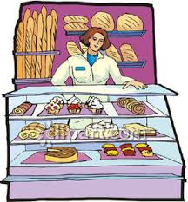 | 1. Hier kann man Fleisch und Wurst kaufen. | 2. Hier kann man sein Geld in Sicherheit lassen. | 
 | 3.Hier kann man Bücher kaufen.  ............................ | 4.Hier kann man schöne oder interessante Dinge sehen.  ............................... | 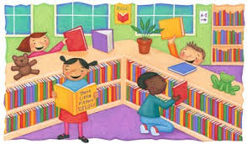
 | 5. Hier kann man Briefe und Pakete schicken.  ............................ | 6. Hierher kommt man, wenn man ein Flugzeug nehmen will.  .................................. | 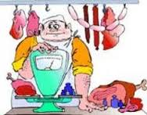
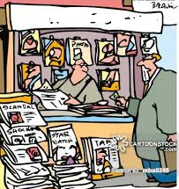 | 7.Hier kann man Bücher lesen oder ausleihen.  ............................ | 8. Hierher kommen die Kinder, wenn sie spielen wollen.  .................................. | 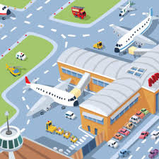
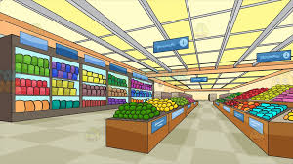 | 9.Hier kann man Fische und Meeresfrüchte kaufen.  .............................. | 10. Hier müssen die Kinder und Teens viele Jahre lang lernen.  ................................. | 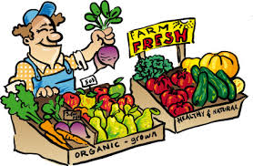
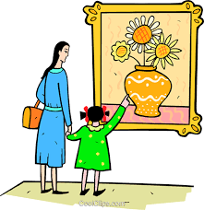 | 11. Hier kann man viele verschiedene Dinge kaufen.  ............................. | 12. Hier kauft man Zeitungen und Zeitschriften.  .............................. | 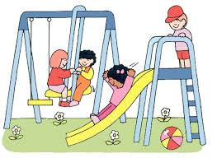
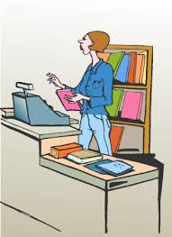 | 13. Hier kauft man Gemüse und Obst.  ............................. | 14. Hier kann man Brot, Brötchen und Kuchen kaufen.  ................................ | 

